Раздел: Мир живой природы. |  | ФИО педагога: Асанова М.Ч.
Дата: 17.01.22 |  | Тема урока: Культура природы 2часа
Класс: 8А |  | Количество присутствующих: |  | Количество отсутствующих:
Цели обучения в соотвествии с учебной программой |  | 8.3.4.1 – использовать виды чтения, включая аналитическое;  8.1.1.1 – понимать основную и детальную информацию сообщения продолжительностью 4–6 минут, объединяя разрозненные факты в общий контекст, определяя причинно-следственные связи и делая выводы;  8.1.3.1 – понимать содержание прозаических, драматических и поэтических произведений/фрагментов, определяя ключевые моменты развития сюжета или конфликта;
Цели урока |  | Слушать и воспроизводить фрагмент текста объемом в 30-40 слов;понимать значение слов на историко-культурную тематику; писать небольшой тектст, выражая собственное мнение.
Ход урока
Этап урока/ Время | Действия педагога и ресурсы |  | Действия учеников и дифференциация |  | Оценивание
Орг. момент | Приветствие учащихся. |  | Приветствие учителя.
Актуализация. 2мин. | Постановка проблемного вопроса: Как вы понимаете значения слов Культура и Природа. Запишите значения слов Культура и Природа. Обменяйтесь мнениями. |  | Учащиеся отвечают на вопрос. Записывают словарную статью в тетради, обмениваются мнениями.  Из словаря. Культура - Совокупность достижений человечества в производственном, общественном и духовном отношении.  Природа - Всё существующее во вселенной, органический и неорганический мир.  "Изучать природу"  2.  Места́ вне городов, загородные местности (поля, леса, горы).  "Любоваться природой" |  | Оценивание по готовому шаблону  Оценивание экспертами по критериям.  Взамоценивание пар по стратегии «Две звезды, одно пожелание»  Проверка учителем.
Введение новой темы. 10 мин.  Прослушивание текста «У природы есть своя культура» | Объявление темы урока. Постановка целей на урок.  Работа в парах. Составление с/с со слоами Культура, Природа. Определение типа подчинительной связи.  Учащиеся слушают текст и пересказывают друг другу, показывая понимание содержания текста. |  | Записывают темы урока, раздела.  Составляют с/с. Взаимоценивают друг друга.  Слушают текст и пересказывают, оценивают по критериям:  1.Пересказывает прослушанный текст;  2. Понимает основную мысль текста;  3. Демонстрирует словарное богатство;  4. Соблюдает речевые нормы. |  | Наблюдеие учителя.  Наблюдение учителя; Взаимооценивание учащихся. 2б
Работа в 4-х группах. (5-7 мин)  Деление на группы методом случайных групп.  Дифференцированные задания для групп (более сложные задания предлагаются группам в зависимости от состава) | Работа с текстом по С.Аксакову. стр.90 упр.5.  1 группа. Определяет тип и стиль прочитанного текста. Приводит по 2 аргумента в пользу выбора.  2 группа. Озаглавливает текст в соответствии с содержанием. Объясняет значения слов: привольный, пучина, стынет, ярость, прах.  3 группа. Делает анализ синтаксических конструкций. Какие предложения использовал автор для описания снежной бури, почему?  4 группа. Делает анализ изобразительно – выразительных средств. Какие ХИС использовал автор, выпишите их в таблицу. |  | Учащиеся делятся на группы. Выполняют задания для одной из групп.  Представляют групповую работу.  Взаимооценивание по составленным критериям. |  | Взаимооценивание групп по критериям.  Для каждой группы свои критерии. 4б
Второй урок.  Творческая работа.  Рефлексия. | Задание.Написать творческую работу (60-80 слов) по данному началу: Понятие культура природы – сложное понятие. Я считаю, что в нем скрыто много смыслов.Это ...  В своей работе используйте односоставные и двусоставные предложения. Простые и сложные, осложненные предложения.  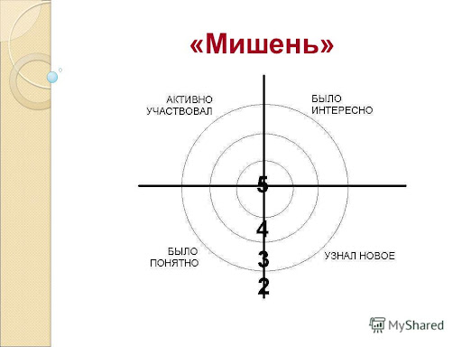 |  | Учащиеся пишут эссе-рассуждение, выражая свое понимание темы Культура природы. Показывают свой кругозор по теме, соблюдают грамматмческие нормы.  Учащиеся делают отметки в секторах в Рабочем листе. |  | Дескрипторы:  - пишет творческую работу, представляя себя в предлагаемой ситуации и описывая собственные ощущения;  - использует в работе эмоционально-окрашенную лексику, эпитеты, сравнения, олицетворения и фразеологизмы;  - использует различные синтаксические конструкции.

